Муниципальное бюджетное образовательное учреждение дополнительного образования Центр детского творчества «Олчей удазыны»
Республики Тыва Тоджинского района

Методические рекомендации
по проведению занятия
на тему: «Тоджинский оберег»

Константинова Татьяна Юрьевна,
педагог дополнительного образования,
первая категория.

Тоора-Хем
2023

Аннотация
Данные методический материал может быть рекомендован педагогам дополнительного образования, учителям начальных классов и технологии. Материалы представлены в форме занятия для обучающихся 7-9 лет.
Представленные материалы способствуют приобщению обучающихся к культуре и традициям родного края, воспитанию уважения к народным традициям, развитию познавательной потребности, интереса о значении оленя для жителей Тоджинского района.
ПОЯСНИТЕЛЬНАЯ ЗАПИСКА
Богата, самобытна и разнообразна культура тувинцев-тоджинцев. Оберег – часть этой культуры. Приобщение обучающихся к культуре и традициям своего народа через занятия ведёт к воспитанию уважения к народным традициям, развитию познавательной потребности, интереса к декоративно-прикладному творчеству и народной культуре, формированию художественного и эстетического вкуса обучающихся. Тоджинский оберег является доступным примером для знакомства обучающихся с приемами изготовления оберегов.
Актуальность.
Обучающиеся должны знать культурные традиции своего народа и почитать их, так как изучение этих традиций позволяет приобщиться к национальной культуре, духовно-нравственным ценностям своего народа, сформировать эстетический вкус, воспитывает уважение и интерес к народным традициям. Культура народов Тоджи – это часть богатейшей культуры тувинцев. Культурное наследие досталось Тоджинцам от далеких предков, и они сумели донести его до нас. В течение длительного исторического развития народы создали своеобразную, яркую, самобытную культуру. Глубокие знания свойств окружающего животного и растительного мира, особых примет природы и их влияния на промыслы, своеобразная ориентация на местности давали возможность народу Тоджи быть в единении с суровой природой и использовать ее богатства в своей деятельности. Древние культурные традиции Тоджинцев имеют значение не только для прошлого, они важны и для настоящего: в них содержится богатейший опыт жизни в суровых условиях. За многие века Тоджинцы создали своеобразное декоративно-прикладное искусство, в котором нашли отражение внутренний мир людей Севера, их жизнедеятельность, их идеи и творческие фантазии. Обработка меха и кожи является древнейшим видом домашнего промысла коренного населения Тоджинского района. Занимались не только женщины, но и девочки с раннего возраста, познавали природные свойства материала, овладевали всеми навыками художественного шитья. Художественная обработка меха и кожи, изготовление оберегов, является важным элементом культуры. В настоящее время это ремесло сохраняется в основном среди старшего и среднего поколения. Приобщение обучающихся к новым видам трудовой деятельности и значительные изменения бытовой культуры сыграли определенную роль в утрате молодежью традиционных навыков. Поэтому восстановление традиций древнего ремесла является важной и актуальной задачей эстетического воспитания подрастающего поколения, воспитания их в духе художественного восприятия окружающей среды, национального самосознания путем приобщения обучающихся к национальным культурным ценностям.
Цель: формирование у обучающихся навыков создания тоджинского оберега из фетра и кожи.
Задачи:
Обучающие: уточнить знания обучающихся о тоджинском олене, рассказать о значении оленя для коренных жителей Тоджинского района.
Развивающие: научить технологии изготовление тоджинского оберега.
Воспитательные: воспитать интерес к родному краю.
Методы: словесный, наглядный, практический.
Прогнозируемый результат:
По окончании занятия у обучающихся формируются интерес к родному краю, умения навыков создания тоджинского оберега, знания значения оленя для тувинцев-тоджинцев, стремление реализовать себя через разработку и создание собственных оберегов.
Организационные параметры занятия
Рекомендуемое время: 45 минут.
Количество участников: не более 15 человек.
МЕТОДИЧЕСКИЕ РЕКОМЕНДАЦИИ
НА ПЕРИОД ПОДГОТОВКИ ЗАНЯТИЯ
Для проведения занятия необходимо заранее подготовить необходимые инструменты и материалы: фото «Тоджинские олени», иллюстрационный материал, отображающий жизнь оленеводов, оленей в естественной среде обитания. Игрушка - олененок, запись песни «Лесной олень». Подготовить мультимедийную презентацию. Фетр, ножницы, клей, нитка, иголка, кожа, шнур.
Желательно подготовить слайд презентацию с иллюстрациями, сопровождающими текст и с фотографиями готовых изделий. Это поможет заинтересовать обучающихся и дать первоначальное представление об оберегах. Чтобы облегчить работу педагога и обучающихся на занятии, стоит подготовить и распечатать технологические карты с поэтапным описанием изготовления изделий по одной на каждый стол (парту).
МЕТОДИЧЕСКИЕ РЕКОМЕНДАЦИИ
НА ПЕРИОД ПРОВЕДЕНИЯ ЗАНЯТИЯ
В начале занятия обязательно следует напомнить о технике безопасности в процессе изготовления оберега.
В процессе проведения занятия нужно опираться на заранее подготовленную презентацию, привлекать внимание обучающихся к нужному слайду. Если не понятно, то педагог сам показывает, как выполнять тот или иной шаг.
По ходу занятия стоит задавать вопросы о том, как получается выполнять разные этапы работы. Если, кто-то справляется с работой быстрее, можно попросить его оказать помощь отстающим.
В конце занятия, для проверки реализации поставленных задач и достижения цели, хорошо устроить выставку готовых изделий.
Словарная работа: пастбище, иви, черлик иви.
ХОД ЗАНЯТИЯ
1. Организационный момент: Обучающиеся располагаются за столами. Педагог объявляют тему, цель и план действий. (Слайд 1-2)
Педагог:
Добрый день, уважаемые ребята! Надеюсь, сегодняшнее занятие подарит вам много положительных эмоций и хорошее настроение. А самое главное, вы научитесь изготавливать обереги. Предлагаю начать наше занятие с загадки.

Этот житель круглый год,
Лишь на севере живёт.
Он с ветвистыми рогами
И со стройными ногами.
А на ножках тех копыта,
Зверь хороший, не сердитый
Мох жуёт он целый день
Это Тоджинский……..(ОЛЕНЬ)

Серый мой олень туда дойдет,
Куда не могли дойти мои мечты.
(из песни тувинцев-тоджинцев).
Вы уже догадались, о ком мы будем говорить сегодня на занятии? (Ответы ….) Правильно, сегодня мы поговорим о наших Тоджинских оленях. Об одном из самых красивых животных, украшением нашего красивого, любимого района. Этот «Тоджинский красавец» - основное и главное животное для тувинцев-тоджинцев.
Ребята, как будет звучать слово «Олень» на тувинском языке? (ответы….). Иви на тувинском языке – это олень, а Черлик иви (тоджинский диалект) переводится, как дикий олень, новорожденный олененок — анай. Так же олени могут быть и домашними, в нашем районе достаточно много семей содержащих оленей – оленеводы. Многие оленеводы говорят: «Наш народ будет жить, пока есть олени. Не станет оленя — не будет и нашего народа». Олень является символом жизни и процветания для нашего народа.
Ребята, не знаете ли вы сказку, как возникло оленеводство, как у тувинцев-тоджинцев появились олени? (ответы…)
Я хочу поведать вам легенду:
«Это было в давние времена. В лесах горы Улуг-Даг в местности Иви-Шилиг было стойбище, а в нём жили старик Дарган и старуха Соян. Очень старые люди были. Люди решили их не брать с собой, пусть сами умрут. Откочевали без них. Остались старики одни, только собака была. Ходить по тайге старикам трудно, но не захотели умирать. Однажды увидел старик недалеко от чума след оленухи с двумя оленятами. Пошел Дарган на охоту, убил оленуху, а оленят, самца и самку взял себе. Приручил, ездить на них стал, груз возить на них стал. Однажды люди, которые из их стойбища от них раньше ушли, встретили стариков. Сильно удивились, что они живы, а еще больше удивились, что есть у них олени свои, домашние. Захотелось и им оленей иметь. Не стали старики обиду таить. Подарили людям двух оленей. С тех пор у всех людей свои олени стали».
Ребята, это одна из легенд, существуют и другие легенды о том, как возникло оленеводство.
Как вы думаете, есть ли отличия домашнего оленя от дикого? Большой разницы нет, но отличить можно.
Домашний олень | Дикий олень
Спина прямая | Спина чуть горбатая
Ноги передние и задние – одинаковой длины | Задние ноги длиннее передних
Так же, существуют отличия способов езды на оленях.
Какие?
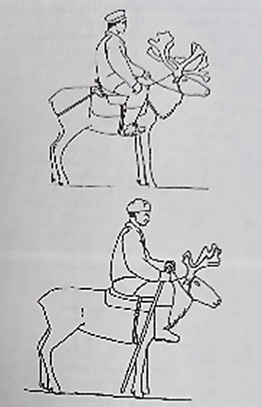
Тунгусский способ езды на олене Тоджинец верхом на олене
(саянский способ езды на олене)

Сейчас предлагаю немного размяться.
Физкультминутка
Дети оленеводов обладают ловкостью, сноровкой, умением управлять оленями. Давайте проверим, насколько внимательными и сноровистыми получается быть у вас. Смогли ли бы вы управлять оленями.
Дотронуться правой рукой до левого плеча.
Дотронуться левой рукой до правого колена.
Левую руку спрятать назад, опустить.
Правой рукой дотронуться до левого уха.
Повернуться на лево, на право.
Левой рукой дотронуться до правого плеча.
Встать на носочки, руки на поясе. Шагать не отнимая носочка от пола.
Шаги на месте с высоким поднимание колен, носочек тянуть.
- Как у вас хорошо получается. Можно смело управлять оленьей упряжкой. А мы с вами приступаем к изготовлению «тоджинского оберега».
Практическая работа обучающихся по изготовлению сувенира.
Перед началом работы необходимо вспомнить правила безопасной работы с ножницами, иглой и клеем:
1.Соблюдай порядок на своем рабочем месте.
2. Перед работой проверь исправность инструментов.
3. Ножницы клади кольцами к себе.
4. Следи за движением лезвий во время работы.
5. Подавай ножницы кольцами вперед.
6. Не играй с ножницами, не подноси ножницы к лицу.
7. Храни иглу всегда в игольнице.
8. Не оставляй иглу на рабочем месте без нитки.
9. Не бери иглу в рот и не втыкай иглу в одежду.
10. До и после работы проверь количество игл.
11. Не отвлекайся во время работы с инструментами.
12. Используй инструменты по назначению.
13. При работе с клеем пользуйся кисточкой.
14. Излишки клея убирай салфеткой или мягкой тряпочкой.
15. Кисточку и руки после работы хорошо вымой с мылом.
16. После работы с клеем проветри помещение.

Технологическая карта изготовления
«Тоджинского оберега»

№  п/п | Последовательность выполнения работ | Графическое изображение | Инструменты, приспособления, материалы
1. | Материалы и инструменты для работы | 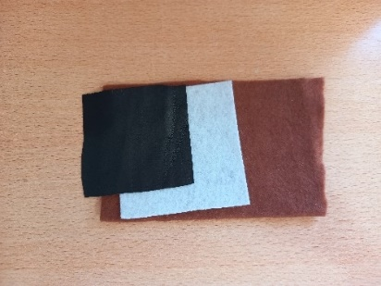 | Фетр разных цветов, кожа черного цвета
2. | Материалы и инструменты для работы | 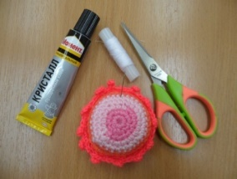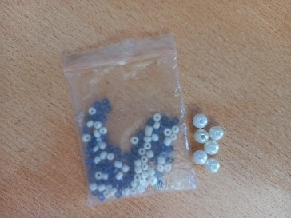 | нитки, клей, иголка,  ножницы, бусины
3. | Обводим шаблоны | 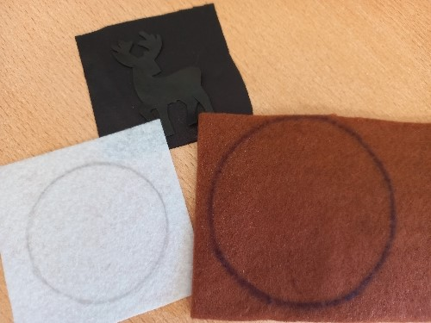 | Шаблоны, фетр, кожа.
4. | Ножницами вырезать заготовки | 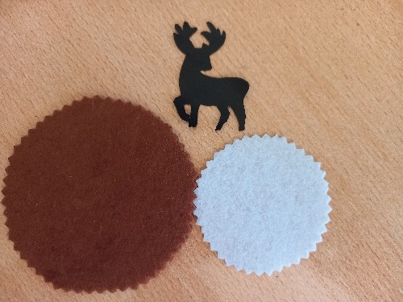 | Ножницы фигурные и канцелярские, фетр и кожа
5. | К меньшему кругу приклеиваем олененка из кожи | 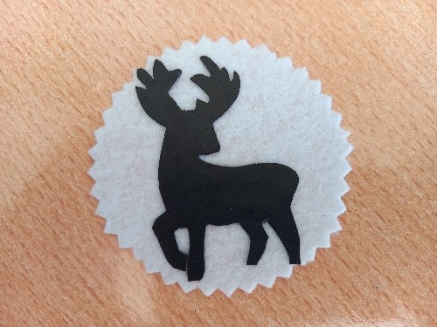 | Клей
6. | Делаем подвеску | 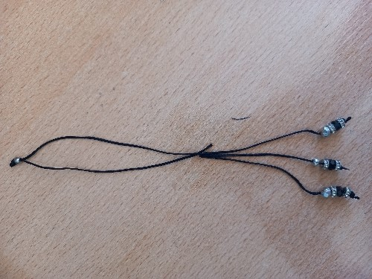 | Шнур, клей, бусины
7. | К основе приклеиваем подвеску | 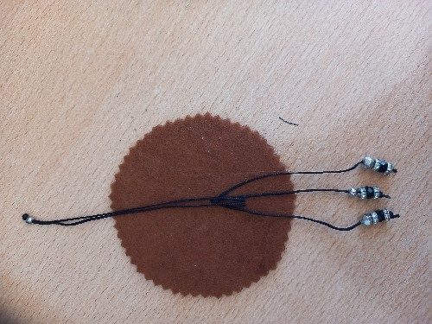 | Клей
8. | На основу приклеиваем деталь с олененком | 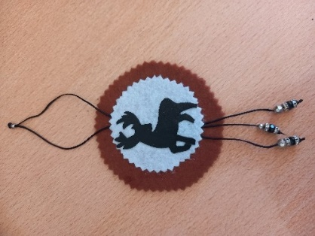 | Клей
9. | Края основы украсим бусинами, пришив их | 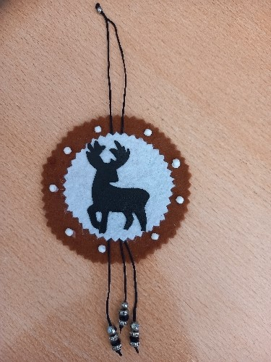 | нитка, иголка, бусины

Итог занятия. Просмотр творческих работ.
В заключении занятия я хочу понять, что вы запомнили, что нового узнали. Для этого вам нужно правильно ответить на вопросы.
-Как оленя называют тувинцы? – Как называют людей содержащих домашних оленей? - Есть ли, отличия домашних оленей от диких? – Что мы с вами сегодня изготовили? Из каких материалов? Красивые ли обереги у вас получились? С каким настроением вы их изготавливали?
Сегодня, я хочу, особенно вас похвалить, за старательность, аккуратность, активность на занятии, за ваши ответы и продемонстрированные знания.
До свидания. До новых встреч.

Литература:
- https://infourok.ru/statya-ob-olenevodstve-v-todzhinskom-kozhuune-1033929.html
- https://tuvapravda.ru/arkhiv/odugen-strana-olenia/

- С.В. Вайнштейн. Загадочная Тува. С.123-127.

